用JLINK下载程序STM32F030F4P6

下载工具：JLINK-V8

目前板IC：STM32F030F4P6

下载程序按钮

下载软件：KEIL5.0或者以上(出厂程序基于KEIL5.0)

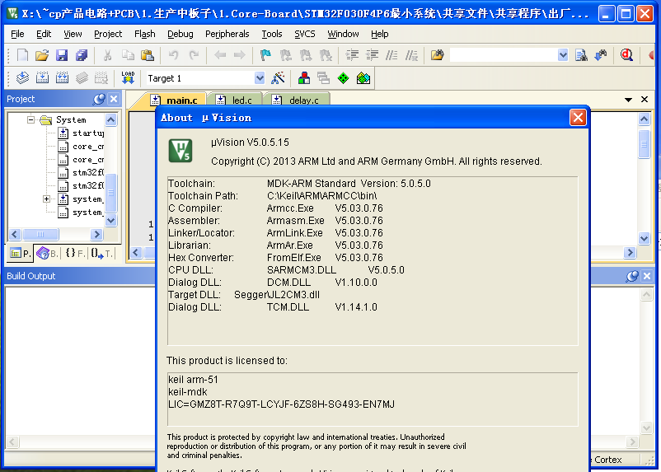

芯片选择：

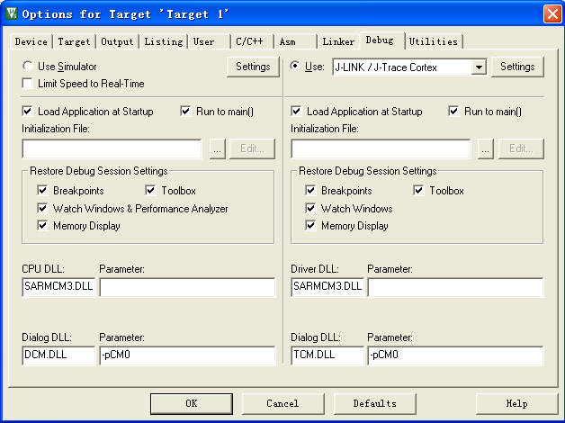

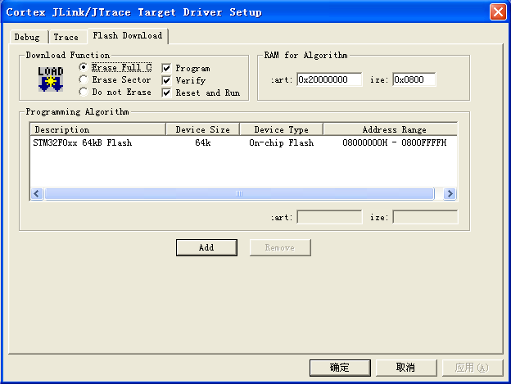

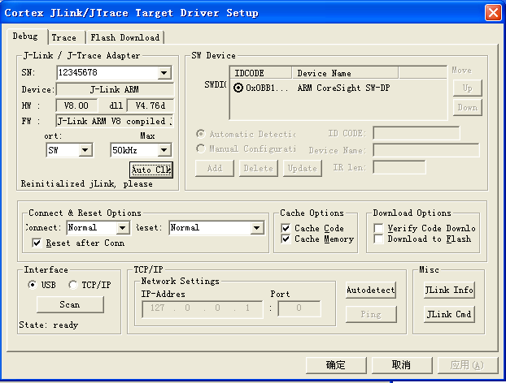

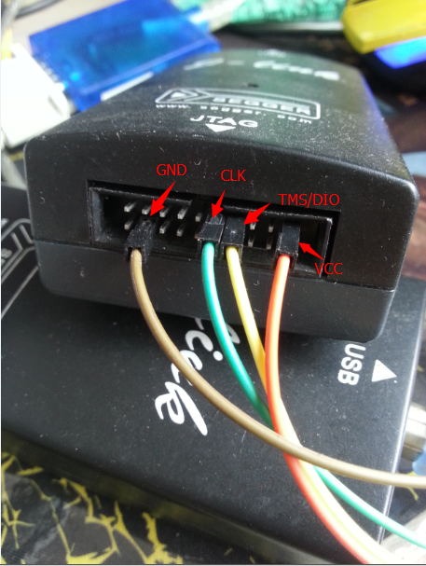 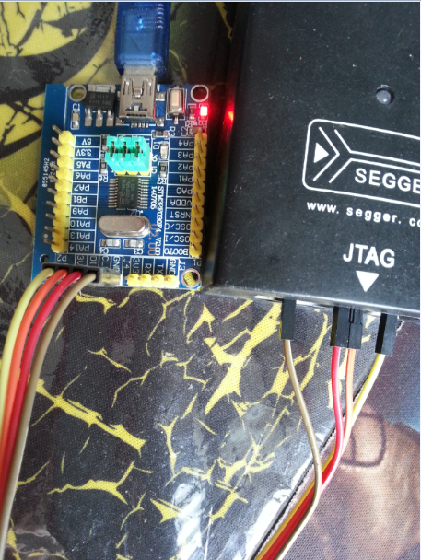

跳冒一定跳上